

КОПИЯ
ПСКОВСКАЯ ОБЛАСТЬ

АДМИНИСТРАЦИЯ ГОРОДА ВЕЛИКИЕ ЛУКИ

П О С Т А Н О В Л Е Н И Е

от 24.06.2024 № 1718
г. Великие Луки

О демонтаже вывески с текстом
«SKY SMOKE», панель-кронштейна
с текстом «SKY SMOKE», вывесок в
виде пленок на окнах с текстом «Табаки
POD – системы жидкости одноразовые
сигареты SKY SMOKE»,«Кальяны вейпы
табак SKY SMOKE угли жидкости
аксессуары», принадлежащих ИП Комлеву А.А.
по адресу: г. Великие Луки,
пр. Ленина, д. 51/36.

В соответствии с постановлением Администрации города Великие Луки от 21.07.2023 № 1796 «Об утверждении порядка выявления и демонтажа самовольно размещённых вывесок на территории муниципального образования «Город Великие Луки»», на основании предупреждения № 185 от 18.04.2024 о добровольном приведении самовольно размещенной вывески в соответствие с дизайн-кодом, акта от 18.06.2024 признания вывески самовольно размещенной и несоответствующей действующим правилам на территории муниципального образования «Город Великие Луки», руководствуясь Уставом муниципального образования «Город Великие Луки», разделом 9 Правил благоустройства территории муниципального образования «Город Великие Луки», утвержденных решением Великолукской городской Думы от 22.06.2012 № 78, Администрация города Великие Луки п о с т а н о в л я е т:
1. Признать вывеску с текстом «SKY SMOKE», панель-кронштейн с текстом «SKY SMOKE», вывески в виде пленок на окнах с текстом «Табаки POD – системы жидкости одноразовые сигареты SKY SMOKE», «Кальяны вейпы табак SKY SMOKE угли жидкости аксессуары», принадлежащие ИП Комлеву А.А., расположенные по адресу: г. Великие Луки, пр. Ленина, д. 51/36, согласно приложению к настоящему постановлению, самовольно размещенными и несоответствующими требованиям дизайн-кода на территории муниципального образования «Город Великие Луки» и подлежащими принудительному демонтажу.
2. Комитету по строительству, архитектуре и градостроительству Администрации города обеспечить организацию принудительного демонтажа вывесок указанных в пункте 1 настоящего постановления, их транспортировку и хранение за счет средств бюджета города Великие Луки с последующим взысканием средств с владельца вывесок.
3. Отделу по связям с общественностью и информационному обеспечению Администрации города Великие Луки в двухдневный срок опубликовать настоящее постановление в газете «Великолукская правда» и разместить в сети Интернет на официальном сайте муниципального образования «Город Великие Луки» vluki.reg60.ru.
4. Настоящее постановление вступает в силу после его официального опубликования.
5. Контроль за исполнением настоящего распоряжения возложить на исполняющего обязанности первого заместителя Главы Администрации города Великие Луки А. В. Тереха.

Глава Администрации города подпись А.Г. Беляев

Копия верна:

Управляющая делами
Администрации города Н.В. Ильина

Приложение
к Постановлению
Администрации города
Великие Луки о демонтаже вывески
от 24.06.2024 № 1718

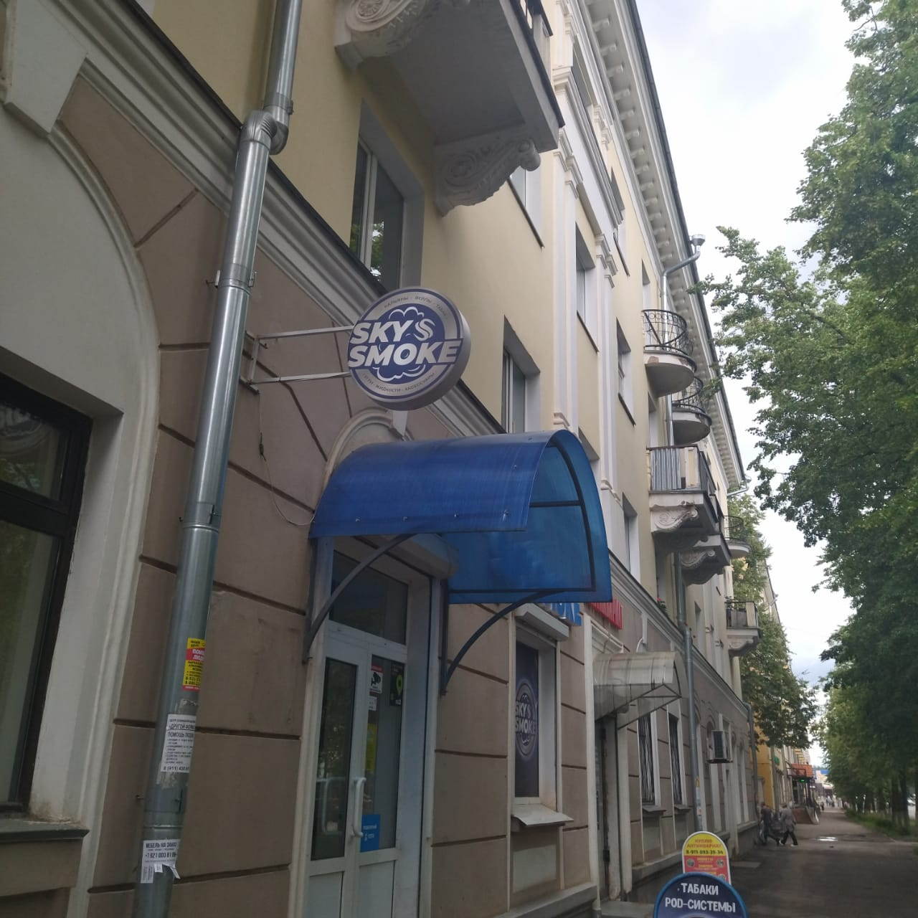
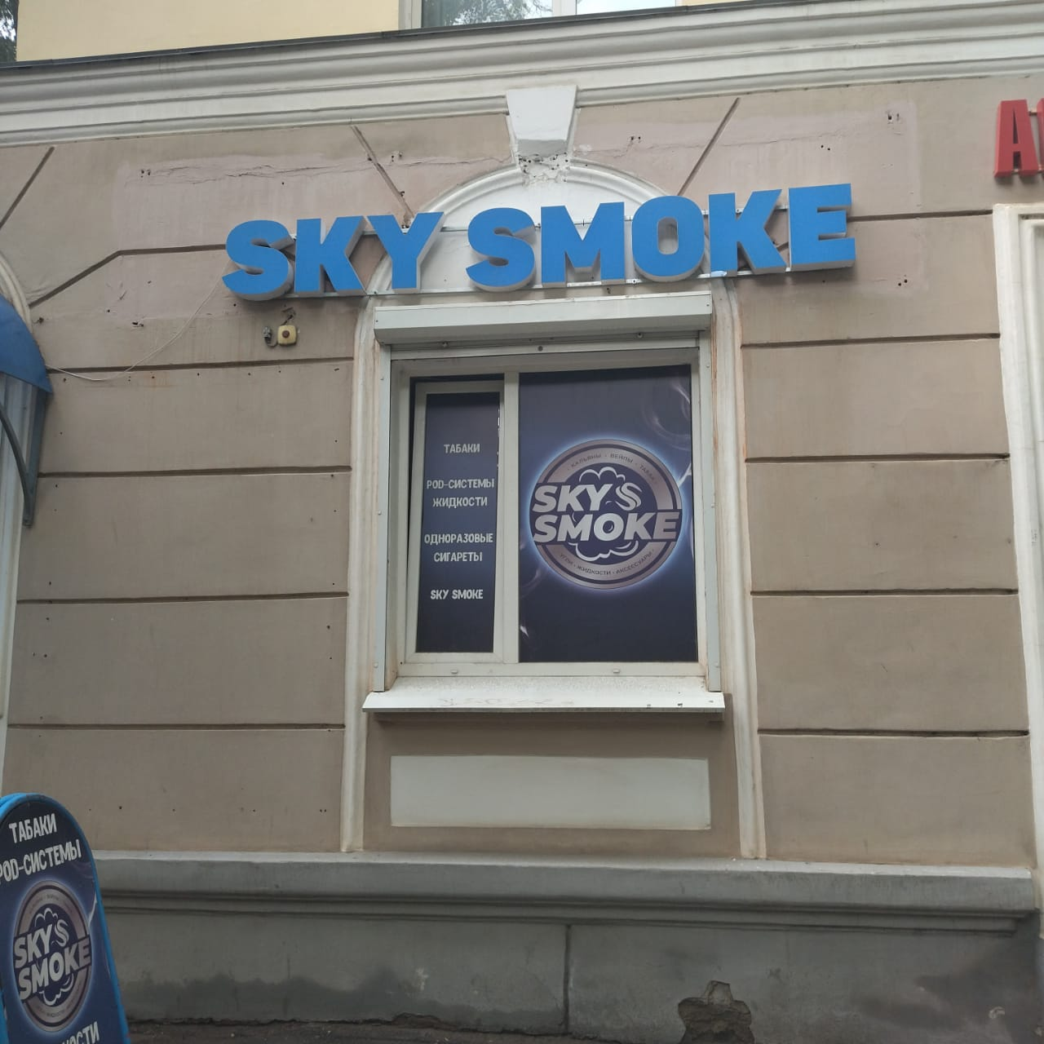

18.06.2024г. г. Великие Луки, пр. Ленина, д. 51/36

